II Faza projekta iz Arhitekture i projektovanja softvera

Perzistencija

TaskIT

Marija Trajković, 18020

Elektronski fakultet, Niš

1. *Model podataka (Business model)*

Model podataka prikazan je sledećim dijagramom:

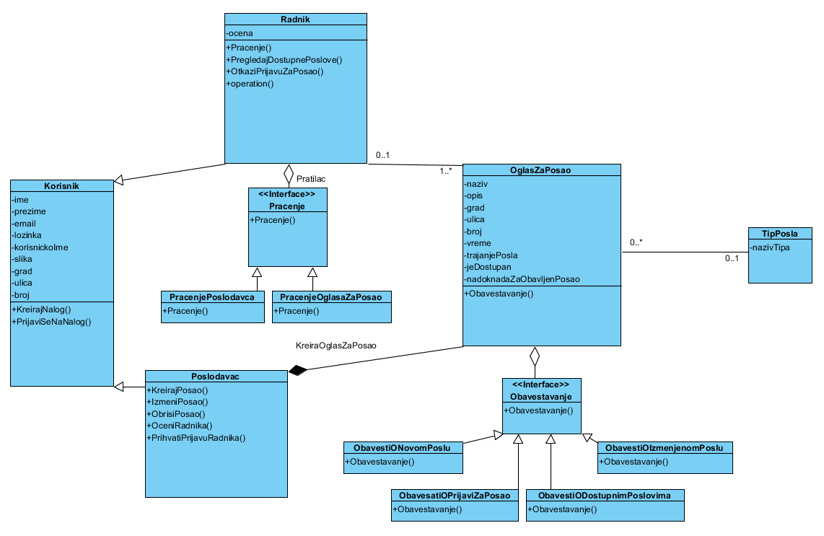

Korisnik sajta može biti u ulozi poslodavca(osobe koja postavlja oglas za posao) i radnika (osoba koja se prijavljuje na oglas). Za korisnika se pamti ime, prezime, email, lozinka, korisničko ime, slika i podaci o adresi. Dodatno za radnika se čuva i podatak o oceni od strane poslodavca na osnovu odrađenih poslova. Korisnik može da kreira novi nalog ukoliko se prvi put registruje na sajtu ili da se prijavi na svoj nalog. Radnik ima mogućnost praćenja poslova prema tipu ili prema poslodavcu. Poslodavac može da kreira, izmeni ili obriše posao kao i da oceni radnika i prihvati njegovu prijavu za posao. Za oglas se čuvaju podaci o nazivu, adresi, vremenu, trajanju posla, da li je jos uvek dostupan, visini nadoknade, kao i kratak opis posla. Posao može da ima svoj tip po kojem se i vrši pretraga. Korisnici mogu biti obavešteni o novom poslu, o izmenama postojećih poslova, o dostupnim poslovima, a poslodavac će biti obavešten i o prijavi za posao.

1. *Model perzistencije (Entity model)*

Model podataka se perzistira u bazi podataka u vidu modela entiteta, kao na dijagramu:

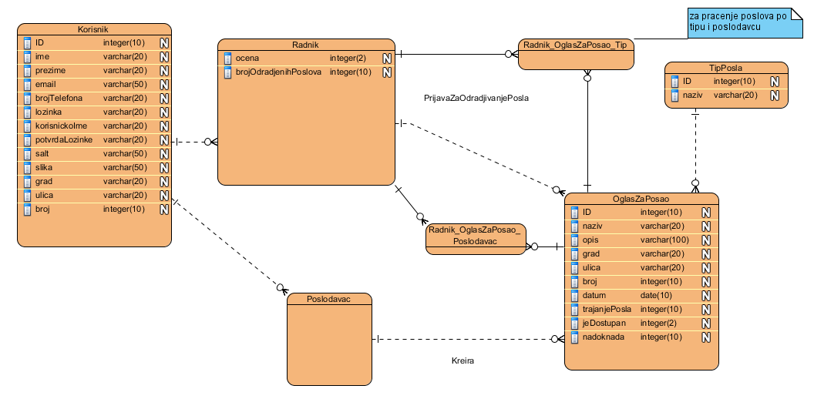

1. *Mapiranje modela podataka u model perzistencije*

Mapiranje modela podataka u model perzistencije se vrši uz korišćenje objektno relacionog mapera Entity Framework Core-a i to po principu model first approach. Na osnovu klasa iz Modela kreiraju se odgovarajuće tabele u bazi podataka.